新 书 推 荐
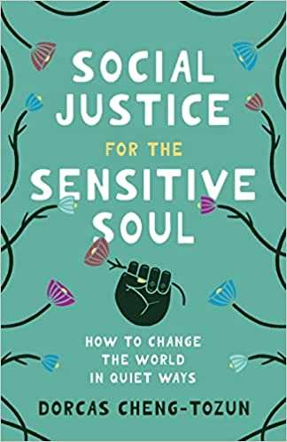
中文书名：《敏感灵魂的社会正义》
英文书名：SOCIAL JUSTICE FOR THE SENSITIVE SOUL
作 者：Dorcas Cheng-Tozun
出 版 社：Broadleaf Books
代理公司：Defiore/ANA/Lauren
页 数：224页
出版时间：2023年6月
代理地区：中国大陆、台湾
审读资料：电子稿
类 型：大众社科

内容简介：

我们通常认为，社会正义的工作是提高嗓门，举起拳头。它要求人们在任何需要的地方进行领导、倡议、战斗和组织——在街道、贫民窟、村庄、内城、政治权力的场域等等。但对于我们这些不愿意在战壕中战斗的人来说，社会正义的工作是什么样子的呢？

内向者——包括那些认为自己敏感、善解人意或沉默寡言的人——对建立一个更加公正和公平的世界有很大贡献。这些人是明智的、有思想的、认真的；他们的感觉更深刻，看到了别人看不到的东西。我们需要他们的贡献。然而，持续的司法工作对敏感者来说尤其具有挑战性，它需要深层次的自我意识、意图性和关怀。

在《敏感灵魂的社会正义》（SOCIAL JUSTICE FOR THE SENSITIVE SOUL）一书中，作家多尔卡斯•程•拓尊(Dorcas Cheng-Tozun)（Enneagram 4，INFJ，非营利/社会企业方面的专业人士，多重倦怠幸存者）阐述了如何产生积极的社会影响，肯定了敏感灵魂为这个受伤世界提供的特殊天赋和才能。除了鼓舞人心的、现实生活中的高度敏感的世界变革者——包括美国和世界各地的创意人员、管理人员、工程师和学者——之外，作者探索了我们更安静、但同样充满激情的社会公益合作者能够服务和发展的道路。

作者简介：

多尔卡斯·程·拓尊(Dorcas Cheng-Tozun)是一名非营利/社会企业专业人士，也是一名职业倦怠的幸存者，她拓展了积极社会影响的可能性，肯定了内向者和敏感灵魂对于世界的特殊天赋和才能。多尔卡斯是一位作家和领导者，她与各种非营利组织、社会企业和信仰组织的合作使她有机会参与广泛的社会问题，以解决无家可归、负担得起的住房、能源获取、青年领导、艾滋病和国际发展等领域的问题。她住在加利福尼亚州圣何塞。

感谢您的阅读！
请将反馈信息发至：版权负责人
Email：Rights@nurnberg.com.cn
安德鲁·纳伯格联合国际有限公司北京代表处
北京市海淀区中关村大街甲59号中国人民大学文化大厦1705室, 邮编：100872
电话：010-82504106, 传真：010-82504200
公司网址：http://www.nurnberg.com.cn
书目下载：http://www.nurnberg.com.cn/booklist_zh/list.aspx
书讯浏览：http://www.nurnberg.com.cn/book/book.aspx
视频推荐：http://www.nurnberg.com.cn/video/video.aspx
豆瓣小站：http://site.douban.com/110577/
新浪微博：安德鲁纳伯格公司的微博_微博 (weibo.com)
微信订阅号：ANABJ2002


